Аннотация

В курсовом проекте представлены исследование и разработка веб-системы для управления библиотекой и бронирования книг. Работа включает анализ предметной области, сравнение с аналогами (системы управления библиотеками, системы бронирования ресурсов), проектирование архитектуры на Flask и PostgreSQL, разработку веб-интерфейса с использованием Jinja2 и CSS, а также тестирование функциональности. Особое внимание уделено ролевой модели доступа (читатель, библиотекарь, администратор), процессам бронирования и выдачи книг, управлению каталогом с поиском и фильтрацией, а также статистике и отчетности. Практическая значимость подтверждается результатами тестирования и готовностью к использованию.

В разделе «Проектирование» представлены результаты анализа предметной области, включая описание ключевых понятий (книги, экземпляры, бронирования, пользователи), функциональных и нефункциональных требований, целевой аудитории и сценариев использования.
В разделе «Разработка» описана техническая реализация приложения. Основные модули реализованы на Python с использованием Flask: модуль аутентификации и авторизации с проверкой ролей, модуль работы с каталогом книг с поддержкой поиска по названию, ISBN, жанру и автору, модуль управления бронированиями с автоматическим расчетом сроков и контролем лимитов, модуль статистики с различными показателями для каждой роли. Для оптимизации работы с базой данных используется PostgreSQL с нормализованной схемой, включающей 8 основных таблиц и связи многие-ко-многим между книгами, авторами и жанрами. Веб-интерфейс реализован с использованием адаптивной верстки и обеспечивает удобную навигацию для всех категорий пользователей.
Курсовой проект включает: 41 страницe, 12 рисунков. Использованных источников: 20.
Содержание

Введение 5
1 Проектирование 7
1.1 Анализ предметной области 7
1.2 Описание сущностей и связей базы данных 10
1.3 Описание пользователей и сценариев использования 14
1.4 Построение архитектуры системы 18
1.5 Техническое задание 19
1.6 UML-диаграммы 22
2 Разработка 26
2.1 Реализация модулей системы 26
2.2 Реализация веб-интерфейса 29
2.3 Реализация тестовых сценариев 32
2.4 Реализация тестового пакета 33
2.5 Спецификация программы и метрики качества 34
3 Тестирование и оценка качества 35
3.1 Результаты тестирования 35
3.2 Покрытие кода тестами 35
3.3 Оценка метрик качества ПО 36
Заключение 37
Список использованных источников 39
Приложение 40

Введение

Современные библиотеки сталкиваются с необходимостью автоматизации процессов управления библиотечным фондом, бронирования и выдачи книг. Традиционные методы ведения учета на бумажных носителях и ручная обработка запросов читателей становятся неэффективными при росте количества пользователей и объема библиотечного фонда. В связи с этим актуальной задачей является разработка информационных систем, обеспечивающих автоматизацию библиотечных процессов и предоставляющих удобный интерфейс для различных категорий пользователей.
Информационные системы бронирования ресурсов представляют собой важный класс программного обеспечения, позволяющий эффективно управлять распределением ограниченных ресурсов между пользователями. В контексте библиотечной деятельности такие системы обеспечивают контроль за доступностью книг, управление очередями на популярные издания, автоматизацию процессов выдачи и возврата, а также ведение статистики использования библиотечного фонда.
Актуальность темы исследования обусловлена следующими факторами:
- Необходимостью повышения эффективности работы библиотек за счет автоматизации рутинных операций.
- Ростом требований пользователей к удобству поиска и бронирования книг.
- Вотребностью в централизованном управлении библиотечным фондом и аналитике использования ресурсов.
- Важностью обеспечения контроля доступа и разграничения прав для различных категорий пользователей.
Цель работы – разработка веб-приложения для автоматизации процессов управления библиотекой, включая каталогизацию книг, управление экземплярами, бронирование и выдачу книг читателям.
Задачи работы:
- Провести анализ предметной области и определить требования к функциональности системы.
- Исследовать существующие аналоги информационных систем управления библиотеками.
- Разработать архитектуру системы с определением основных модулей и их взаимодействия.
- Спроектировать структуру базы данных для хранения информации о книгах, пользователях и бронированиях.
- Реализовать веб-системой с использованием современных технологий (Flask, PostgreSQL).
- Разработать веб-интерфейс с поддержкой ролевой модели доступа (читатель, библиотекарь, администратор).
- Создать тестовые сценарии и реализовать автоматизированное тестирование функциональности системы.
- Провести оценку качества программного продукта с использованием метрик кода и покрытия тестами.
Объект исследования – процессы управления библиотекой, включая каталогизацию книг, бронирование и выдачу экземпляров читателям.
Предмет исследования – методы и средства разработки информационных систем бронирования ресурсов на основе веб-технологий.
Методы исследования:
- Анализ предметной области и системный анализ требований.
- Проектирование архитектуры системы с использованием UML-диаграмм.
- Объектно-ориентированное программирование на Python.
- Проектирование реляционной базы данных.
- Веб-разработка с использованием фреймворка Flask.
- Автоматизированное тестирование с использованием pytest.
- Оценка качества программного продукта с применением метрик кода.
Практическая значимость работы заключается в создании готового к использованию веб-приложения, которое может быть внедрено в деятельность библиотек для автоматизации процессов управления фондом и обслуживания читателей. Разработанная система демонстрирует применение современных технологий веб-разработки и может служить основой для дальнейшего развития и расширения функциональности.
Структура работы: курсовая работа состоит из введения, трех основных разделов, заключения, списка использованных источников и приложения. В первом разделе представлены результаты проектирования системы, включая анализ предметной области, описание архитектуры, техническое задание и UML-диаграммы. Во втором разделе описана разработка системы: реализация модулей, веб-интерфейса, тестовых сценариев и оценка качества. В третьем разделе представлены результаты тестирования и работы с системой контроля версий.

1 Проектирование

1.1 Анализ предметной области

Разрабатываемая информационная система представляет собой специализированный веб-инструмент для автоматизации процессов управления библиотекой и бронирования книг, ориентированный на современные библиотеки различных типов. Система сочетает в себе функции каталогизации книг, управления экземплярами, системы бронирования и аналитики, адаптированные под специфику библиотечной деятельности.
В рамках предметной области были определены следующие основные понятия:
Книга: информационный объект, представляющий произведение литературы, имеющее название, авторов, жанры и метаданные (ISBN, год издания, издательство, количество страниц, язык, описание). В системе одна книга может иметь несколько физических экземпляров.
Экземпляр книги: физическая копия книги, имеющая уникальный инвентарный номер, состояние (новый, хороший, удовлетворительный, плохой), статус доступности (доступен, забронирован, выдан, утерян) и местоположение в библиотеке.
Бронирование: процесс резервирования доступного экземпляра книги читателем с установлением сроков получения (7 дней) и возврата (30 дней). Бронирование имеет статус (забронировано, выдано, возвращено, отменено).
Пользовательский интерфейс (UI): визуальная часть веб-системы, с которой взаимодействует пользователь. Интерфейс должен быть понятным и удобным в использовании, обеспечивая легкий доступ ко всем функциям системы для различных категорий пользователей.
Основанная на веб-технологиях информационная система представляет собой комплексный инструмент для управления библиотечным фондом и организации процесса обслуживания читателей. Центральным элементом является каталог книг, который пользователи могут просматривать, используя различные критерии поиска и фильтрации: по названию, ISBN, жанру, автору. Помимо базового функционала просмотра каталога, приложение предлагает возможности для детального изучения информации о книгах, включая списки авторов с биографиями, жанры с описаниями, а также просмотр доступных экземпляров с указанием их состояния и местоположения.
Ключевой особенностью является система бронирования книг, разработанная для автоматизации процесса резервирования и выдачи литературы. Читатели могут бронировать доступные экземпляры, система автоматически проверяет лимиты бронирований пользователя, устанавливает сроки получения и возврата, отслеживает статусы бронирований. Библиотекари получают удобный инструмент для управления всеми бронированиями: просмотр списков, фильтрация по статусам, изменение статусов (забронировано → выдано → возвращено), что обеспечивает полный контроль за процессом обслуживания читателей.
Интегрированные инструменты статистики и аналитики предоставляют ценную информацию об использовании библиотечного фонда. Статистический анализ позволяет оценить популярность книг, активность читателей, эффективность работы библиотеки. Для читателей доступна информация о количестве активных бронирований и лимитах, для библиотекарей – общее количество книг, доступные экземпляры, ожидающие бронирования, количество читателей. Администраторы получают расширенную статистику для принятия управленческих решений.
Информационная система ориентирована на широкую аудиторию, включающую читателей библиотек, библиотекарей и администраторов библиотечных систем, предоставляя им инструменты для эффективного управления библиотечным фондом, организации процесса бронирования и выдачи книг, а также ведения учета и статистики. Функциональность и интуитивно понятный интерфейс делают систему незаменимым помощником для автоматизации библиотечных процессов.
Информационная система должна обеспечивать:
- Управление каталогом книг:
- Просмотр списка книг с поиском и фильтрацией.
- Поиск по названию, ISBN, жанру, автору.
- Просмотр детальной информации о книгах (авторы, жанры, описание, доступные экземпляры).
- Система бронирования:
- Бронирование доступных экземпляров читателями.
- Автоматическая проверка лимитов бронирований.
- Автоматический расчет сроков получения и возврата.
- Управление статусами бронирований библиотекарями.
3. Управление пользователями и данными:
- Аутентификация и авторизация с разграничением прав доступа.
- Управление пользователями, книгами и экземплярами (для администраторов).
- Контроль за состоянием библиотечного фонда.
4. Нефункциональные требования:
- Работа через веб-браузер на различных устройствах.
- Время отклика системы не более 2 секунд.
- Защита от несанкционированного доступа и SQL-инъекций.
- Корректная обработка ошибок и транзакционность операций.
5. Конкурентные преимущества:
- Специализацию на процессах бронирования книг.
- Простоту использования и настройки.
- Легковесность и низкие требования к ресурсам.
- Современный веб-интерфейс с адаптивным дизайном.
- Бесплатность и открытость кода.
- Гибкую систему разграничения прав доступа по ролям.
Технологический стек для реализации информационной системы используется:
- Язык программирования: Python 3.8+.
- Веб-фреймворк: Flask 3.0.0.
- База данных: PostgreSQL.
- Библиотека для работы с БД: psycopg2-binary 2.9.9.
- Шаблонизатор: Jinja2.
- Тестирование: pytest, pytest-cov.
Информационная система предназначена для:
- Читателей библиотек, которые хотят удобно искать и бронировать книги.
- Библиотекарей, которым необходимо эффективно управлять процессом выдачи и возврата книг.
- Администраторов библиотечных систем, требующих полного контроля над библиотечным фондом и пользователями.
Основная цель информационной системы – помочь библиотекам:
- Автоматизировать процессы управления библиотечным фондом.
- Упростить процедуру поиска и бронирования книг для читателей.
- Обеспечить контроль за состоянием библиотечного фонда и бронирований.
- Ведение учета и статистики по библиотечным операциям.
Информационная система должна предоставлять следующие функции:
- Создание и управление каталогом книг с атрибутами: название, ISBN, год издания, издательство, авторы, жанры, описание.
- Учет экземпляров книг с указанием инвентарного номера, состояния, статуса и местоположения.
- Бронирование доступных экземпляров с автоматической проверкой лимитов и расчетом сроков.
- Управление бронированиями с возможностью изменения статусов (забронировано → выдано → возвращено).
- Удобный и интуитивно понятный веб-интерфейс, адаптированный для различных категорий пользователей.
- Система поиска и фильтрации книг по различным критериям.
- Статистика и аналитика использования библиотечного фонда.

Пользователи получат возможность использовать:
- Улучшенную организацию процесса поиска и бронирования книг.
- Четкое представление о доступности книг и состоянии своих бронирований.
- Эффективное управление библиотечным фондом и процессами обслуживания читателей.
- Уверенность в том, что все операции с книгами и бронированиями отслеживаются и контролируются.

Ключевые термины
- Книга: Информационный объект, представляющий произведение литературы с метаданными (например, «Война и мир» Л.Н. Толстого).
- Экземпляр книги: Физическая копия книги с уникальным инвентарным номером и статусом доступности (например, «Экземпляр №12345 – доступен»).
- Бронирование: Процесс резервирования экземпляра книги читателем с установлением сроков получения и возврата (например, «Бронирование от 15.01.2024, срок получения до 22.01.2024»).
- Пользовательский интерфейс (UI): Визуальная часть веб-системы, обеспечивающая удобство взаимодействия для читателей, библиотекарей и администраторов.

1.2 Описание сущностей и связей базы данных

Информационная система BookNest использует реляционную базу данных PostgreSQL для хранения всех данных о пользователях, книгах, авторах, жанрах, экземплярах и бронированиях. Структура базы данных спроектирована с учетом нормализации данных, обеспечения целостности информации и эффективности выполнения запросов. База данных состоит из восьми основных таблиц, связанных между собой внешними ключами, что обеспечивает референциальную целостность данных.
Сущность «Пользователи» (users).
Таблица `users` является центральной сущностью для управления доступом к системе и хранения информации о всех пользователях информационной системы. Каждый пользователь имеет уникальный логин (`username`), который служит первичным ключом таблицы. Поле `email` также является уникальным, что гарантирует, что один электронный адрес может быть привязан только к одному аккаунту.
Поле `full_name` хранит полное имя пользователя и является обязательным для заполнения. Поле `phone` предназначено для хранения контактного телефона и может быть пустым. Поле `card_number` содержит номер читательского билета и также является уникальным, что позволяет идентифицировать пользователя по номеру билета.
Критически важным атрибутом является поле `role`, которое определяет права доступа пользователя в системе. Оно может принимать одно из трех значений: 'reader' (читатель), 'librarian' (библиотекарь) или 'admin' (администратор). Ограничение CHECK гарантирует, что в систему не может быть внесена некорректная роль. Поле `max_books` определяет максимальное количество книг, которые пользователь может одновременно забронировать, по умолчанию установлено значение 5. Поле `password` хранит пароль пользователя для аутентификации в системе.
Сущность «Авторы» (authors).
Таблица `authors` хранит информацию о создателях литературных произведений. Первичным ключом является `author_id` типа INTEGER с автоматической генерацией значений. Поля `first_name` и `last_name` являются обязательными и хранят имя и фамилию автора соответственно.
Поля `birth_year` и `death_year` предназначены для хранения дат рождения и смерти автора и могут быть пустыми, если эта информация неизвестна. Поле `bio` типа TEXT позволяет хранить биографическую информацию об авторе произвольной длины, что обеспечивает возможность размещения подробных описаний жизненного пути и творчества писателя.
Сущность «Жанры» (genres).
Таблица `genres` содержит информацию о литературных жанрах, к которым могут относиться книги. Первичный ключ `genre_id` имеет тип INTEGER. Поле `name` хранит название жанра, является уникальным и обязательным для заполнения, что исключает дублирование жанров в системе.
Поле `description` типа TEXT позволяет размещать подробные описания жанров, их характерных особенностей и примеры произведений. Поле `parent_id` является внешним ключом, ссылающимся на `genre_id` той же таблицы, что позволяет реализовать иерархическую структуру жанров. Например, жанр «Детектив» может иметь поджанры «Классический детектив», «Полицейский детектив» и т.д. Это поле может быть NULL для жанров верхнего уровня иерархии.
Сущность «Книги» (books)
Таблица `books` является центральной сущностью для хранения информации о литературных произведениях. Первичный ключ `book_id` имеет тип INTEGER. Поле `title` хранит название книги, является обязательным и может содержать до 300 символов, что позволяет размещать длинные названия с подзаголовками.
Поле `isbn` предназначено для хранения международного стандартного книжного номера и может быть пустым, так как не все издания имеют ISBN. Поле `publication_year` хранит год издания книги. Поле `publisher` содержит название издательства и может быть длиной до 200 символов. Поле `pages` хранит количество страниц в книге.
Поле `language` определяет язык издания, по умолчанию установлено значение 'Русский', что соответствует основной аудитории системы. Поле `description` типа TEXT позволяет хранить аннотацию или описание книги произвольной длины, что обеспечивает возможность размещения подробной информации о содержании произведения.
Связь «Книги-Авторы» (book_authors).
Таблица `book_authors` является связующей таблицей (junction table) для реализации связи «многие ко многим» между книгами и авторами. Одна книга может иметь несколько авторов (например, сборники произведений разных авторов или соавторство), и один автор может быть создателем множества книг.
Составной первичный ключ состоит из полей `book_id` и `author_id`, что гарантирует уникальность каждой пары книга-автор и предотвращает дублирование связей. Оба поля являются внешними ключами: `book_id` ссылается на таблицу `books` с каскадным удалением (ON DELETE CASCADE), а `author_id` ссылается на таблицу `authors` также с каскадным удалением. Это означает, что при удалении книги или автора автоматически удаляются все связанные записи из этой таблицы, что поддерживает целостность данных.
Связь «Книги-Жанры» (book_genres).
Таблица `book_genres` аналогично является связующей таблицей для реализации связи «многие ко многим» между книгами и жанрами. Одна книга может относиться к нескольким жанрам одновременно (например, «Научная фантастика» и «Детектив»), и один жанр может включать множество книг.
Составной первичный ключ состоит из полей `book_id` и `genre_id`. Оба поля являются внешними ключами с каскадным удалением: `book_id` ссылается на таблицу `books`, а `genre_id` ссылается на таблицу `genres`. Это обеспечивает автоматическое удаление связей при удалении связанных сущностей.
Сущность «Экземпляры книг» (book_copies).
Таблица `book_copies` хранит информацию о физических копиях книг, имеющихся в библиотечном фонде. Каждый экземпляр представляет собой конкретную физическую книгу, которая может быть выдана читателю. Первичный ключ `copy_id` имеет тип INTEGER.
Поле `book_id` является внешним ключом, ссылающимся на таблицу `books`, что связывает экземпляр с конкретной книгой. Одна книга может иметь множество экземпляров, что реализует связь «один ко многим». Поле `inventory_number` хранит уникальный инвентарный номер экземпляра, который используется для идентификации конкретной физической копии в библиотеке. Это поле является уникальным и обязательным для заполнения.
Поле `condition` определяет физическое состояние экземпляра и может принимать одно из четырех значений: 'new' (новый), 'good' (хороший), 'fair' (удовлетворительный) или 'poor' (плохой). Ограничение CHECK гарантирует корректность значения. Поле `status` определяет текущий статус доступности экземпляра и может принимать значения: 'available' (доступен), 'reserved' (забронирован), 'issued' (выдан) или 'lost' (утерян). По умолчанию установлено значение 'available'. Поле `location` хранит информацию о местоположении экземпляра в библиотеке (например, «Стеллаж 3, полка 2») и может быть длиной до 100 символов.
Сущность «Бронирования» (reservations).
Таблица `reservations` является центральной для процесса бронирования и выдачи книг. Она хранит информацию о всех бронированиях экземпляров читателями. Составной первичный ключ состоит из трех полей: `copy_id`, `username` и `reservation_date`, что позволяет одному пользователю забронировать один и тот же экземпляр несколько раз в разные даты (например, после возврата и повторного бронирования).
Поле `copy_id` является внешним ключом, ссылающимся на таблицу `book_copies` с каскадным удалением. Поле `username` является внешним ключом, ссылающимся на таблицу `users` также с каскадным удалением. Это означает, что при удалении пользователя или экземпляра автоматически удаляются все связанные бронирования.
Поле `reservation_date` типа TIMESTAMP хранит дату и время создания бронирования и является обязательным. Поле `pickup_deadline` типа TIMESTAMP содержит срок, до которого читатель должен получить книгу (обычно 7 дней с момента бронирования), и может быть пустым для уже выданных или возвращенных книг. Поле `due_date` типа DATE хранит срок возврата книги (обычно 30 дней с момента выдачи) и является обязательным.
Поле `status` определяет текущий статус бронирования и может принимать значения: 'reserved' (забронировано), 'issued' (выдано), 'returned' (возвращено) или 'cancelled' (отменено). По умолчанию установлено значение 'reserved'. Ограничение CHECK гарантирует корректность значения статуса.
Структура базы данных реализует следующие основные связи между сущностями:
Связь «один ко многим» между книгами и экземплярами: Одна книга (`books`) может иметь множество экземпляров (`book_copies`), но каждый экземпляр принадлежит только одной книге. Это реализовано через внешний ключ `book_id` в таблице `book_copies`.
Связь «многие ко многим» между книгами и авторами: Одна книга может иметь несколько авторов, и один автор может быть создателем множества книг. Это реализовано через связующую таблицу `book_authors`.
Связь «многие ко многим» между книгами и жанрами: Одна книга может относиться к нескольким жанрам, и один жанр может включать множество книг. Это реализовано через связующую таблицу `book_genres`.
Связь «один ко многим» между пользователями и бронированиями: Один пользователь (`users`) может иметь множество бронирований (`reservations`), но каждое бронирование принадлежит только одному пользователю. Это реализовано через внешний ключ `username` в таблице `reservations`.
Связь «один ко многим» между экземплярами и бронированиями: Один экземпляр (`book_copies`) может иметь множество бронирований в разные периоды времени, но каждое бронирование относится только к одному экземпляру. Это реализовано через внешний ключ `copy_id` в таблице `reservations`.
Связь «один ко многим» внутри жанров (иерархия): Один жанр может быть родительским для других жанров, что реализует иерархическую структуру. Это реализовано через поле `parent_id` в таблице `genres`, которое ссылается на `genre_id` той же таблицы.
Обеспечение целостности данных, база данных спроектирована с учетом обеспечения референциальной целостности данных. Все внешние ключи имеют каскадное удаление (ON DELETE CASCADE), что означает автоматическое удаление зависимых записей при удалении родительской записи. Например, при удалении книги автоматически удаляются все связанные экземпляры, связи с авторами и жанрами, а также все бронирования этих экземпляров.
Уникальные ограничения на полях `username`, `email`, `card_number` в таблице `users`, `name` в таблице `genres` и `inventory_number` в таблице `book_copies` предотвращают дублирование данных. Ограничения CHECK на полях `role`, `condition`, `status` гарантируют, что в систему могут быть внесены только допустимые значения, что повышает надежность и предсказуемость работы системы.

1.3 Описание пользователей и сценариев использования

Информационная система BookNest предназначена для обслуживания трех основных категорий пользователей, каждая из которых имеет свои цели, задачи и права доступа. Детальное описание пользователей и сценариев их взаимодействия с системой позволяет понять логику работы приложения и обеспечить удобство использования для всех категорий пользователей.
Категории пользователей.
Читатель (Reader) – основная категория пользователей системы, представляющая посетителей библиотеки, которые используют систему для поиска и бронирования книг. Читатели являются конечными потребителями услуг библиотеки и составляют наибольшую долю пользователей системы. Их основная цель – быстро найти нужную книгу, забронировать ее и получить в установленные сроки. Читатели, как правило, не имеют специальных технических знаний и требуют простого и интуитивно понятного интерфейса.
Библиотекарь (Librarian) – сотрудник библиотеки, ответственный за обслуживание читателей и управление процессом выдачи и возврата книг. Библиотекари работают с системой ежедневно и должны эффективно обрабатывать большое количество бронирований. Их основная цель – обеспечить своевременную выдачу книг читателям, контролировать возврат литературы и поддерживать актуальность информации о состоянии библиотечного фонда. Библиотекари требуют быстрого доступа к информации о бронированиях и удобных инструментов для изменения статусов.
Администратор (Admin) – пользователь с максимальными правами доступа, ответственный за управление всей системой. Администраторы настраивают систему, управляют пользователями, пополняют каталог книг, добавляют экземпляры и анализируют статистику использования библиотечного фонда. Их основная цель – обеспечить полноту и актуальность данных в системе, контролировать работу библиотеки и принимать управленческие решения на основе статистических данных. Администраторы должны иметь доступ ко всем функциям системы и инструментам управления данными.
Сценарии использования для читателя.
Сценарий 1: Поиск и бронирование книги.
Читатель Иван Петров хочет найти книгу «Война и мир» Л.Н. Толстого для подготовки к экзамену. Он входит в систему, используя свой логин и пароль. После успешной авторизации система отображает главную страницу с информацией о количестве активных бронирований (у Ивана их 2 из 5 возможных).
Иван переходит в раздел «Книги» и вводит в поле поиска «Война и мир». Система отображает список найденных книг, среди которых есть несколько изданий этого произведения. Иван выбирает нужное издание и переходит на страницу детальной информации о книге. На странице отображается полная информация: название, ISBN, год издания, издательство, список авторов с биографиями, жанры (Роман, Классическая литература), описание произведения и список доступных экземпляров.
Иван видит, что доступны 3 экземпляра книги. Он выбирает экземпляр с инвентарным номером «LIB-12345» в хорошем состоянии, расположенный на «Стеллаж 2, полка 3». Нажимает кнопку «Забронировать». Система проверяет лимит бронирований (у Ивана есть возможность забронировать еще 3 книги) и создает бронирование. Система автоматически устанавливает срок получения книги (7 дней с момента бронирования) и срок возврата (30 дней с момента выдачи). Статус экземпляра меняется на «забронирован», а Ивану отображается сообщение об успешном бронировании.
Сценарий 2: Просмотр и отмена бронирования.
Читатель Мария Сидорова просматривает свои активные бронирования. Она входит в систему и переходит в раздел «Мои бронирования». Система отображает таблицу с информацией о всех ее бронированиях: название книги, инвентарный номер экземпляра, дата бронирования, срок получения, срок возврата, текущий статус.
Мария видит, что одно из бронирований имеет статус «забронировано» и срок получения истекает завтра. Однако она поняла, что эта книга ей больше не нужна, так как она уже прочитала ее в другом месте. Мария нажимает кнопку «Отменить» рядом с этим бронированием. Система запрашивает подтверждение, и после подтверждения изменяет статус бронирования на «отменено», а статус экземпляра книги автоматически меняется на «доступен». Теперь этот экземпляр может быть забронирован другим читателем.
Сценарий 3: Поиск книги по жанру и автору.
Читатель Алексей Козлов интересуется научной фантастикой и хочет найти книги известного автора. Он входит в систему и переходит в раздел «Книги». В фильтре по жанру он выбирает «Научная фантастика», а в фильтре по автору начинает вводить фамилию «Азимов». Система предлагает автодополнение, и Алексей выбирает «Азимов, Айзек» из списка.
Система отображает все книги этого автора в жанре научной фантастики. Алексей просматривает список, читает описания книг и выбирает несколько интересных произведений. Для каждой книги он проверяет наличие доступных экземпляров и бронирует те, которые доступны в данный момент.
Сценарии использования для администратора.
Сценарий 7: Добавление новой книги в каталог.
Администратор Анна Иванова получает новую партию книг для пополнения библиотечного фонда. Она входит в систему под учетной записью администратора и переходит в раздел «Книги». На странице каталога книг она нажимает кнопку «Добавить книгу», доступную только для администраторов.
Система отображает форму добавления книги. Анна заполняет все обязательные поля: название книги «1984», ISBN «978-5-17-123456-7», год издания «2020», издательство «АСТ», количество страниц «328», язык «Русский», описание «Антиутопический роман Джорджа Оруэлла».
В поле для авторов она вводит «Джордж Оруэлл» (по одному автору на строку). Система проверяет, существует ли такой автор в базе данных. Если автор не найден, система автоматически создает новую запись об авторе. В поле для жанров Анна вводит «Антиутопия» и «Научная фантастика» (по одному жанру на строку). Система также проверяет наличие жанров и создает новые при необходимости.
После заполнения всех полей Анна нажимает кнопку «Добавить книгу». Система проверяет корректность данных, создает запись о книге в таблице `books`, создает связи с авторами через таблицу `book_authors` и связи с жанрами через таблицу `book_genres`. Книга успешно добавлена в каталог, и теперь читатели могут ее найти и забронировать.
Сценарий 8: Добавление экземпляра к существующей книге.
Администратор Анна Иванова получила еще один экземпляр книги «1984», которая уже есть в каталоге. Она переходит на страницу детальной информации о книге «1984» и нажимает кнопку «Добавить экземпляр», доступную только для администраторов.
Система отображает форму добавления экземпляра. Анна выбирает книгу «1984» из выпадающего списка (книга уже выбрана, так как она перешла со страницы книги). Она заполняет поля: инвентарный номер «LIB-98765», состояние «новый», местоположение «Стеллаж 5, полка 1». Статус по умолчанию устанавливается как «доступен».
Анна нажимает кнопку «Добавить экземпляр». Система проверяет уникальность инвентарного номера, создает запись в таблице `book_copies` и связывает ее с книгой «1984». Теперь в библиотеке доступны два экземпляра этой книги, и читатели могут забронировать любой из них.
Сценарий 9: Управление пользователями.
Администратор Анна Иванова получает заявку на регистрацию нового читателя от студента Михаила Соколова. Она переходит в раздел «Пользователи» и нажимает кнопку «Добавить пользователя». Система отображает форму регистрации нового пользователя.
Анна заполняет все поля: логин «sokolov_m», email «sokolov@example.com», полное имя «Соколов Михаил Александрович», телефон «+7-999-123-45-67», номер читательского билета «READ-2024-001», роль «читатель», лимит книг «5», пароль «SecurePass123».
Система проверяет уникальность логина, email и номера читательского билета. После подтверждения создается новая учетная запись пользователя в таблице `users`. Теперь Михаил Соколов может войти в систему и начать использовать библиотечные услуги.
Через некоторое время Михаил обращается с просьбой увеличить лимит книг до 10, так как он готовится к экзаменам и ему нужно больше литературы. Анна находит его учетную запись в списке пользователей, нажимает кнопку «Редактировать» и изменяет значение поля «Лимит книг» с 5 на 10. Система обновляет запись в базе данных, и теперь Михаил может забронировать до 10 книг одновременно.
Сценарий 10: Просмотр расширенной статистики.
Администратор Анна Иванова готовит годовой отчет о работе библиотеки и нуждается в детальной статистике. Она входит в систему и переходит в раздел «Статистика», доступный только для администраторов. Система отображает расширенную панель статистики с различными метриками.
Анна видит общую статистику: общее количество книг (1250), общее количество экземпляров (2100), количество читателей (320), количество библиотекарей (5), количество администраторов (2). Система также показывает статистику по статусам бронирований: забронировано (45), выдано (125), возвращено за месяц (890), отменено (12).
Анна может просмотреть статистику по популярным книгам: система отображает топ-10 самых востребованных книг с количеством бронирований. Также доступна статистика по авторам (топ-10 самых популярных авторов) и по жанрам (распределение бронирований по жанрам).
Дополнительно система предоставляет статистику по ролям пользователей: количество читателей, библиотекарей и администраторов, а также среднее количество бронирований на одного читателя. Эта информация помогает Анне оценить эффективность работы библиотеки, выявить наиболее популярные книги и жанры, и принять решения о пополнении фонда.
Типовые ошибки и их обработка.
В процессе работы с системой могут возникать различные ситуации, требующие корректной обработки. Система должна предупреждать пользователей о возможных проблемах и предоставлять понятные сообщения об ошибках.
Ошибка 1: Превышение лимита бронирований.
Читатель пытается забронировать книгу, но у него уже достигнут лимит активных бронирований. Система проверяет количество активных бронирований пользователя и сравнивает с установленным лимитом. Если лимит достигнут, система отображает сообщение: «Вы достигли максимального количества активных бронирований. Пожалуйста, верните или отмените одно из существующих бронирований перед бронированием новой книги.» Система не создает новое бронирование и не изменяет статус экземпляра.
Ошибка 2: Попытка бронирования недоступного экземпляра.
Читатель пытается забронировать экземпляр, который уже забронирован или выдан другому читателю. Система проверяет текущий статус экземпляра перед созданием бронирования. Если экземпляр недоступен, система отображает сообщение: «Этот экземпляр в данный момент недоступен для бронирования. Пожалуйста, выберите другой доступный экземпляр.» Система обновляет список доступных экземпляров на странице, чтобы читатель мог выбрать альтернативный вариант.
Ошибка 3: Попытка отмены уже выданной книги.
Читатель пытается отменить бронирование, которое уже имеет статус «выдано». Система проверяет статус бронирования перед отменой. Читатели могут отменять только бронирования со статусом «забронировано». Если статус «выдано», система отображает сообщение: «Эта книга уже выдана вам. Для возврата книги обратитесь к библиотекарю.» Система не позволяет читателю самостоятельно изменять статус выданной книги.
Ошибка 4: Попытка добавления дублирующего инвентарного номера.
Администратор пытается добавить экземпляр с инвентарным номером, который уже существует в системе. Система проверяет уникальность инвентарного номера перед созданием записи. Если номер уже используется, система отображает сообщение об ошибке: «Экземпляр с таким инвентарным номером уже существует. Пожалуйста, проверьте номер и попробуйте снова.» Система не создает дублирующую запись, что обеспечивает целостность данных.

1.4 Построение архитектуры системы

Информационная система BookNest построена по модульной архитектуре на основе веб-фреймворка Flask. Система состоит из нескольких основных модулей, взаимодействующих между собой для обеспечения функциональности управления библиотекой.
Основные модули программы.
Модуль веб-приложения (main.py) – центральный компонент системы, содержащий все маршруты и обработчики HTTP-запросов. Модуль включает функции аутентификации, управления бронированиями, работы с каталогом книг, а также декораторы для контроля доступа (`login_required`, `role_required`). Всего в модуле реализовано более 30 маршрутов для различных операций.
Модуль работы с базой данных (db.py) – абстракция для работы с PostgreSQL, инкапсулирующая все операции с БД. Класс `Database` предоставляет методы `execute_query()` для SELECT-запросов и `execute_insert()` для INSERT/UPDATE/DELETE-операций, обеспечивая транзакционность и обработку ошибок.
Модуль представления (templates/) – HTML-шаблоны на основе Jinja2 для отображения пользовательского интерфейса. Включает базовый шаблон `base.html` с навигацией и специализированные шаблоны для каждой страницы системы (вход, каталог книг, бронирования, административные панели).
Модуль стилей (static/css/style.css) – централизованные CSS-стили с использованием CSS-переменных для единой цветовой схемы. Обеспечивает адаптивный дизайн и единообразное оформление всех страниц системы.
Структура базы данных.
База данных PostgreSQL состоит из 8 основных таблиц:
- `users` – пользователи системы (читатели, библиотекари, администраторы).
- `authors` – авторы книг.
- `genres` – жанры с поддержкой иерархии.
- `books` – каталог книг.
- `book_authors` – связь «многие ко многим» между книгами и авторами.
- `book_genres` – связь «многие ко многим» между книгами и жанрами.
- `book_copies` – физические экземпляры книг.
- `reservations` – бронирования экземпляров читателями.
Все таблицы связаны внешними ключами с каскадным удалением для обеспечения референциальной целостности данных.
Схема взаимодействия модулей.
Веб-браузер пользователя отправляет HTTP-запросы на Flask-приложение (`main.py`). Приложение использует декораторы для проверки аутентификации и прав доступа, затем вызывает соответствующие функции-обработчики. Обработчики обращаются к модулю `db.py` для выполнения операций с базой данных. Полученные данные передаются в шаблоны Jinja2 (`templates/`), которые формируют HTML-страницы с применением стилей из `static/css/style.css`. Готовая страница отправляется пользователю через веб-браузер.

1.5 Техническое задание

Назначение и цели разработки.
Назначение: Разработка веб-приложения «BookNest» для автоматизации процессов управления библиотекой, обеспечивающего эффективное управление библиотечным фондом, бронированием и выдачей книг.
Цели разработки:
- Автоматизация процессов управления библиотечным фондом.
- Упрощение процедуры поиска и бронирования книг для читателей.
- Обеспечение контроля за состоянием библиотечного фонда и бронирований.
- Предоставление удобного веб-интерфейса для различных категорий пользователей.
- Ведение учета и статистики по библиотечным операциям.
Требования к функциональности.
Функции аутентификации и авторизации:
- Вход в систему по логину и паролю.
- Выход из системы.
- Разграничение доступа по ролям (читатель, библиотекарь, администратор).
- Сохранение сессии пользователя.
Функции работы с каталогом книг:
- Просмотр списка всех книг с поиском по названию и ISBN.
- Фильтрация книг по жанру и автору.
- Просмотр детальной информации о книге (авторы, жанры, описание, доступные экземпляры).
Функции бронирования (для читателей):
- Бронирование доступного экземпляра книги с проверкой лимита.
- Просмотр списка своих бронирований.
- Отмена бронирования (со статусом «reserved» или «issued»).
- Автоматический расчет сроков получения (7 дней) и возврата (30 дней).
Функции управления бронированиями (для библиотекарей):
- Просмотр всех бронирований с фильтрацией по статусу.
- Изменение статуса бронирования (reserved → issued → returned).
- Автоматическое обновление статуса экземпляра книги.
Функции статистики:
- Для читателей: количество активных бронирований и лимит книг.
- Для библиотекарей: общее количество книг, доступных экземпляров, ожидающих бронирований, количество читателей.
- Для администраторов: расширенная статистика с детальной аналитикой.
Функции управления (для администраторов):
- Управление пользователями (добавление, редактирование).
- Управление книгами (добавление, редактирование, управление авторами и жанрами).
- Управление экземплярами (добавление новых экземпляров).
Требования к входным и выходным данным.
Входные данные:
- Для аутентификации: логин и пароль (строки).
- Для поиска книг: поисковый запрос, ID жанра, ID автора (необязательные).
- Для бронирования: ID экземпляра книги (целое число).
- Для изменения статуса: ID экземпляра, имя пользователя, новый статус, дата бронирования.
Выходные данные:
- Списки книг с метаданными и количеством доступных экземпляров.
- Детальная информация о книгах с авторами, жанрами и экземплярами.
- Списки бронирований с полной информацией о статусах и сроках.
- Статистические данные в зависимости от роли пользователя.
Ограничения.
Технические ограничения:
- Платформа: веб-приложение, работающее в браузере.
- Серверная часть: Python 3.8+, Flask 3.0.0.
- База данных: PostgreSQL.
- Библиотека для работы с БД: psycopg2-binary 2.9.9.
- Режим работы: веб-интерфейс (не консольный).
Функциональные ограничения:
- Пароли хранятся в открытом виде.
- Нет системы уведомлений (email, SMS).
- Нет функции продления срока возврата.
- Нет истории операций (логирование действий).
Ограничения производительности:
- Система рассчитана на работу с небольшим и средним количеством пользователей (до 100 одновременных пользователей).
- База данных не оптимизирована для больших объемов данных.
План тестирования включает проверку:
- Модуля аутентификации (успешный вход, обработка ошибок, контроль доступа).
- Модуля работы с книгами (поиск, фильтрация, просмотр детальной информации).
- Модуля бронирования (создание, отмена, проверка лимитов).
- Модуля управления бронированиями (изменение статусов, фильтрация).
- Модуля статистики (корректность подсчетов для разных ролей).
- Контроля доступа (разграничение прав по ролям).
Критерии успешного выполнения:
- Все заявленные функции работают корректно.
- Страницы загружаются за разумное время (< 2 секунд).
- Неавторизованные пользователи не могут получить доступ к защищенным страницам.
- SQL-инъекции предотвращены (использование параметризованных запросов).
- Интерфейс интуитивно понятен, сообщения об ошибках информативны.
- Система корректно обрабатывает граничные случаи и ошибки БД.
Инструменты разработки:
- Python 3.8+, Flask 3.0.0, PostgreSQL, psycopg2-binary 2.9.9.
- HTML5, CSS3, Jinja2 (шаблонизатор Flask).
Инструменты тестирования:
- pytest, pytest-cov (для покрытия кода).
Инструменты контроля версий:
- Git, GitHub/GitLab (для хостинга репозитория).

1.6 UML-диаграммы

Для описания архитектуры и логики работы системы BookNest разработаны следующие UML-диаграммы:
Диаграмма деятельности отражает процесс бронирования книги читателем и изменение статуса бронирования библиотекарем. Диаграммы включают проверки условий (лимит бронирований, доступность экземпляра) и обработку ошибок.

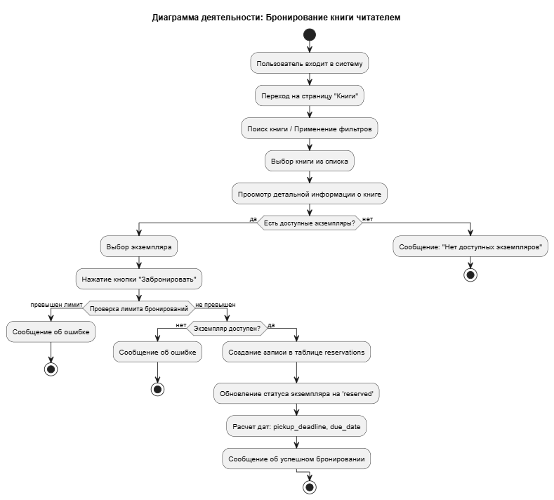
Рисунок 1 – Диаграмма деятельности

Диаграмма состояний показывает возможные состояния экземпляров книг и бронирований в системе, а также переходы между состояниями при выполнении операций (бронирование, выдача, возврат, отмена).
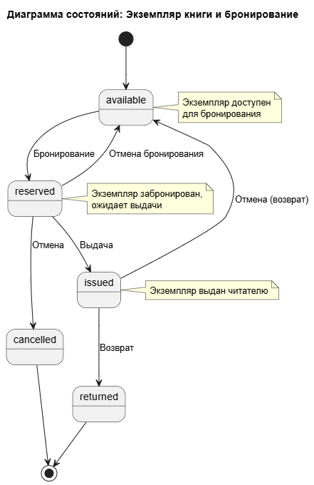
Рисунок 2 – Диаграмма состояния

Диаграмма классов представляет структуру основных классов системы: Flask Application (main.py), Database (db.py) и их взаимосвязи с базой данных PostgreSQL.

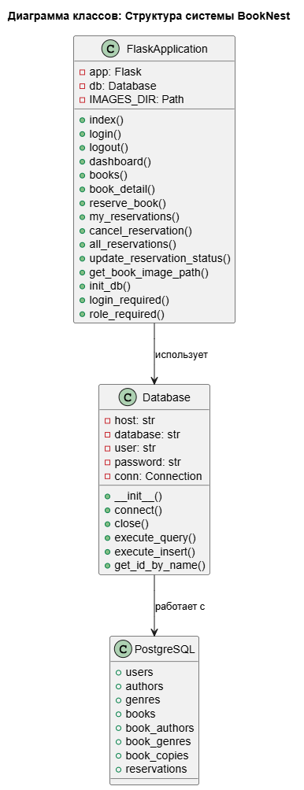
Рисунок 3 – Диаграмма классов
Диаграмма вариантов использования показывает взаимодействие трех типов пользователей (Reader, Librarian, Admin) с системой и доступные им функции.

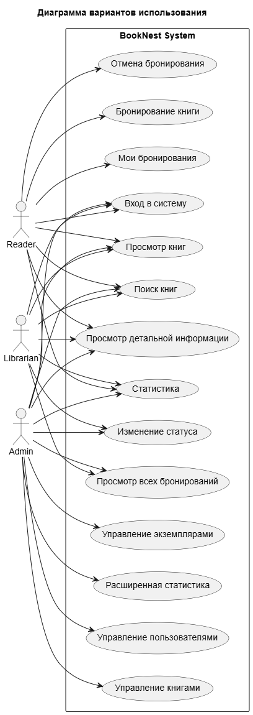
Рисунок 4 – Диаграмма вариантов использования

Диаграмма последовательности демонстрирует последовательность вызовов методов и обмена данными между компонентами системы (браузер, Flask-приложение, база данных) при выполнении типовых операций.

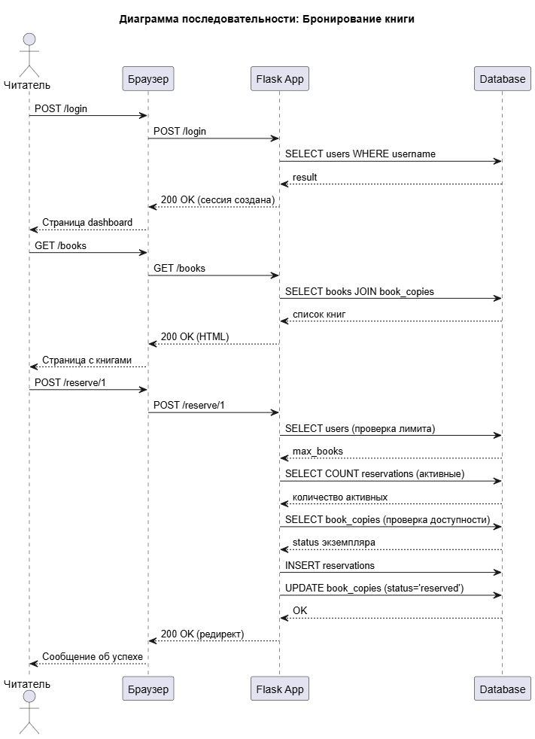
Рисунок 5 – Диаграмма последовательности

Диаграмма компонентов иллюстрирует архитектуру системы на уровне компонентов: веб-интерфейс (шаблоны), бизнес-логика (main.py), доступ к данным (db.py) и база данных PostgreSQL.

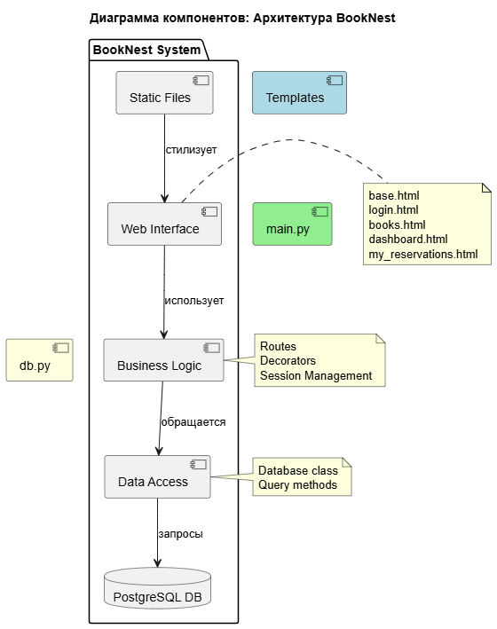
Рисунок 6 – Диаграмма компонентов
2 Разработка

  - Реализация модулей системы

Система BookNest реализована на основе модульной архитектуры, что обеспечивает разделение ответственности и упрощает поддержку кода. Основные модули системы представлены ниже.
Модуль веб-приложения (main.py)
Модуль `main.py` является центральным компонентом системы и содержит всю логику обработки HTTP-запросов. Модуль построен на фреймворке Flask и включает следующие компоненты:
Инициализация приложения:
- Создание экземпляра Flask-приложения с настройкой секретного ключа для сессий.
- Инициализация объекта базы данных (`Database`).
- Определение путей к статическим ресурсам (изображения книг, ассеты).
Система аутентификации и авторизации:
- Декоратор `@login_required` – проверяет наличие активной сессии пользователя.
- Декоратор `@role_required(*roles)` – контролирует доступ к маршрутам на основе роли пользователя (reader, librarian, admin).
- Функция `login()` – обрабатывает вход в систему с проверкой учетных данных через хеширование пароля (MD5).
- Функция `logout()` – завершает сессию пользователя.
Маршруты для работы с книгами:
- `books()` – отображает каталог книг с поддержкой поиска по названию/ISBN и фильтрации по жанру и автору.
- `book_detail(book_id)` – показывает детальную информацию о книге, включая авторов, жанры и доступные экземпляры.
- `reserve_book(copy_id)` – обрабатывает бронирование экземпляра книги с проверкой лимита `max_books` пользователя.
Маршруты для работы с бронированиями:
- `my_reservations()` – отображает список бронирований текущего пользователя с фильтрацией по статусу.
- `cancel_reservation(copy_id)` – отменяет бронирование и автоматически переводит экземпляр в статус 'available'.
- `all_reservations()` – предоставляет библиотекарям доступ ко всем бронированиям в системе.
- `update_reservation_status()` – позволяет библиотекарям изменять статус бронирования (reserved → issued → returned).
Административные маршруты:
- `admin_books()` – управление каталогом книг (просмотр, добавление, редактирование, удаление).
- `admin_add_book()`/`admin_edit_book()` – обработка форм добавления и редактирования книг с поддержкой динамического ввода авторов и жанров.
- `admin_copies()` – управление экземплярами книг.
- `admin_users()` – управление пользователями системы.
- `admin_statistics()` – отображение статистики по системе.
Вспомогательные функции:
- `get_book_image_path(title)` – находит путь к изображению книги по названию с поддержкой различных форматов.
- `init_db()` – инициализирует подключение к базе данных при необходимости.
Модуль работы с базой данных (db.py).
Модуль `db.py` инкапсулирует всю логику взаимодействия с PostgreSQL и предоставляет простой интерфейс для выполнения запросов.
Класс Database:
- `__init__(host, database, user, password)` – инициализация параметров подключения.
- `connect()` – устанавливает соединение с базой данных через psycopg2
- `close()` – закрывает соединение с базой данных.
- `execute_query(query, params)` – выполняет SELECT-запросы и возвращает результат в виде списка кортежей.
- `execute_insert(query, params)` – выполняет INSERT/UPDATE/DELETE-запросы с автоматической обработкой транзакций (commit/rollback).
- `get_id_by_name(table, name_column, name_value)` – вспомогательный метод для получения ID записи по имени.
Особенности реализации:
- Использование параметризованных запросов для защиты от SQL-инъекций.
- Обработка ошибок с выводом сообщений в консоль.
- Автоматическое управление транзакциями (commit при успехе, rollback при ошибке).
Модуль импорта данных (import_module.py).
Модуль `import_module.py` предназначен для первоначальной загрузки данных в систему из Excel-файлов.
Класс LibraryDataImporter:
- `__init__(db, folder_name)` – инициализация с объектом базы данных и путем к папке с данными.
- `clean_column_name(col_name)` – очистка названий колонок от лишних символов (табы, пробелы).
- `convert_value(value)` – конвертация numpy-типов в нативные Python-типы.
- `parse_date(date_val)` – парсинг дат из различных форматов (поддержка 8 различных форматов).
Методы импорта:
- `import_users(df_users)` – импорт пользователей с обработкой конфликтов (ON CONFLICT DO NOTHING).
- `import_authors(df_authors)` – импорт авторов.
- `import_genres(df_genres)` – импорт жанров с поддержкой иерархии (parent_id).
- `import_books(df_books)` – импорт книг.
- `import_book_authors(df_book_authors)` – импорт связей книга-автор.
- `import_book_genres(df_book_genres)` – импорт связей книга-жанр.
- `import_book_copies(df_book_copies)` – импорт экземпляров книг с пересозданием таблицы.
- `import_reservations(df_reservations)` – импорт бронирований с пересозданием таблицы.
Метод run():
- Последовательное чтение всех Excel-файлов через pandas.
- Импорт данных в правильном порядке (с учетом внешних ключей).
- Вывод статистики по импортированным записям.
Модуль шаблонов (templates/).
Модуль шаблонов использует Jinja2 для генерации HTML-страниц. Все шаблоны наследуются от базового шаблона `base.html`, который определяет общую структуру страницы, навигационное меню и систему сообщений (flash messages).
Основные шаблоны:
- `base.html` – базовый шаблон с навигацией и структурой страницы.
- `login.html` – форма входа в систему.
- `dashboard.html` – панель управления (разная для разных ролей).
- `books.html` – каталог книг с поиском и фильтрами.
- `book_detail.html` – детальная страница книги.
- `my_reservations.html` – список бронирований пользователя.
- `all_reservations.html` – список всех бронирований (для библиотекарей).
- `admin_book_form.html` – форма добавления/редактирования книги.
- `admin_copy_form.html` – форма управления экземплярами.
- `admin_users.html` – список пользователей.
- `admin_user_form.html` – форма редактирования пользователя.
- `admin_statistics.html` – страница статистики.
Модуль статических ресурсов (static/).
Модуль содержит статические файлы, обслуживаемые Flask напрямую:
- `static/css/style.css` – таблица стилей с определением цветовой схемы, типографики и компонентов интерфейса.
- `static/images/` – папка для изображений (в текущей реализации не используется, изображения обслуживаются через маршрут `/images/`).
Взаимодействие модулей.
Модули системы взаимодействуют следующим образом:
1. Пользовательский запрос → Flask (main.py) обрабатывает маршрут.
2. Проверка доступа → декораторы `@login_required` / `@role_required` проверяют права.
3. Обращение к БД → main.py вызывает методы класса Database (db.py).
4. Выполнение запроса → db.py выполняет SQL-запрос через psycopg2.
5. Формирование ответа → main.py передает данные в Jinja2-шаблон.
6. Рендеринг HTML → шаблон генерирует HTML с использованием данных и статических ресурсов.
7. Отправка ответа → пользователь получает готовую HTML-страницу.
Такая архитектура обеспечивает четкое разделение ответственности: бизнес-логика в main.py, работа с данными в db.py, представление в templates/, а статические ресурсы в static/.

  - Реализация веб-интерфейса

Все HTML-шаблоны построены на основе наследования от базового шаблона `base.html`, который определяет общую структуру страницы:
Веб-интерфейс системы BookNest реализован с использованием шаблонизатора Jinja2 и каскадных таблиц стилей (CSS). Интерфейс обеспечивает удобную навигацию и интуитивно понятное взаимодействие для пользователей различных ролей.
- Навигационное меню – отображается только для авторизованных пользователей и содержит ссылки в зависимости от роли (читатель, библиотекарь, администратор).
- Система сообщений– использует механизм Flask flash messages для отображения уведомлений об успешных операциях и ошибках.
- Футер – содержит информацию о системе.
Основные страницы интерфейса:
1. Страница входа (`login.html`) – простая форма с полями логина и пароля, валидация на стороне сервера.
2. Панель управления (`dashboard.html`) – отображает различную информацию в зависимости от роли:
- Для читателя: количество активных бронирований и лимит книг.
- Для библиотекаря: общая статистика библиотеки.
- Для администратора: расширенная статистика и ссылки на управление.
Страница панели управления (в роли администратора системы) изображена на рисунке 7.
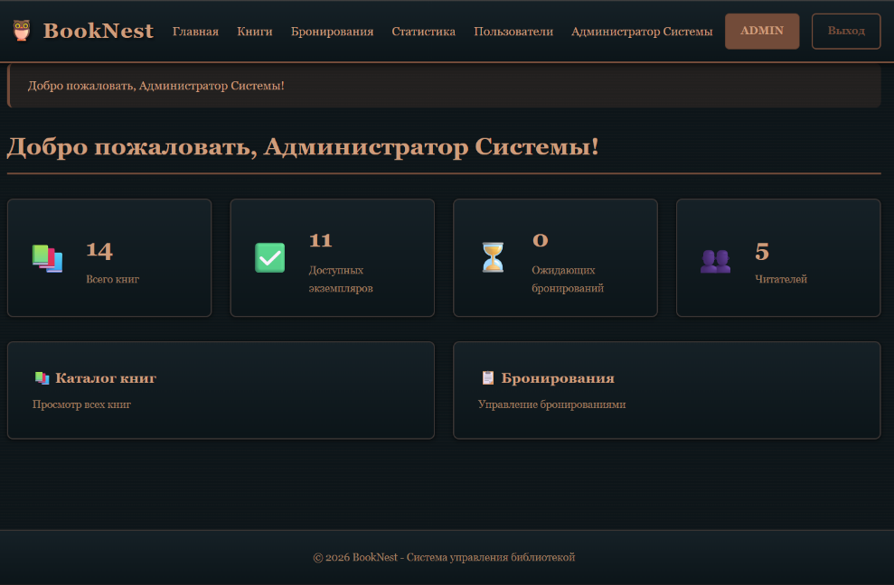
Рисунок 7 – Панель управления (роль администратор)
- Каталог книг (`books.html`) – сетка карточек книг с поиском и фильтрацией:
- Поиск по названию или ISBN.
- Фильтрация по жанру и автору через выпадающие списки.
- Кнопка сброса фильтров.
Страница каталога книг изображен на рисунке 8.

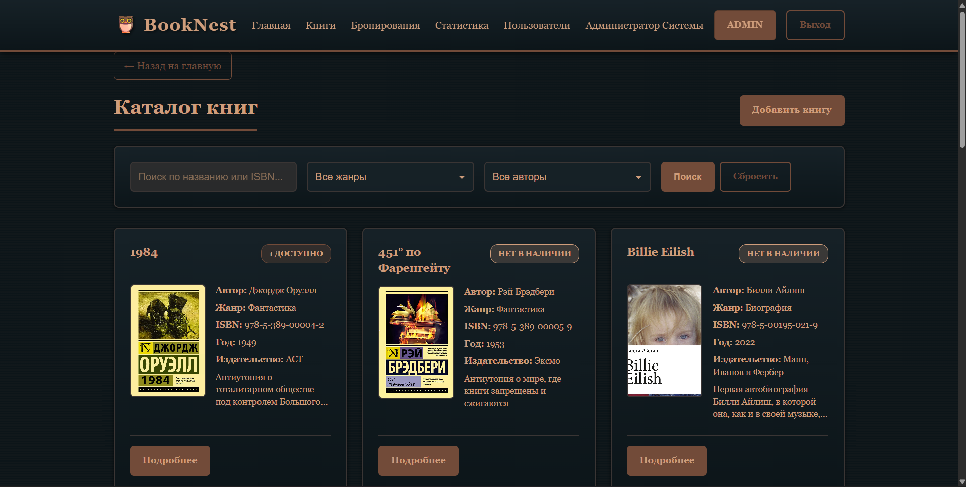
Рисунок 8 – Каталог книг
- Детальная страница книги (`book_detail.html`) – отображает полную информацию:
- Обложка книги (с fallback на placeholder).
- ISBN, год издания, издательство, язык.
- Список авторов и жанров.
- Таблица доступных экземпляров с возможностью бронирования.
Детальная карточка книги («1984» Джордж Оруэлл) изображена на рисунке 9.
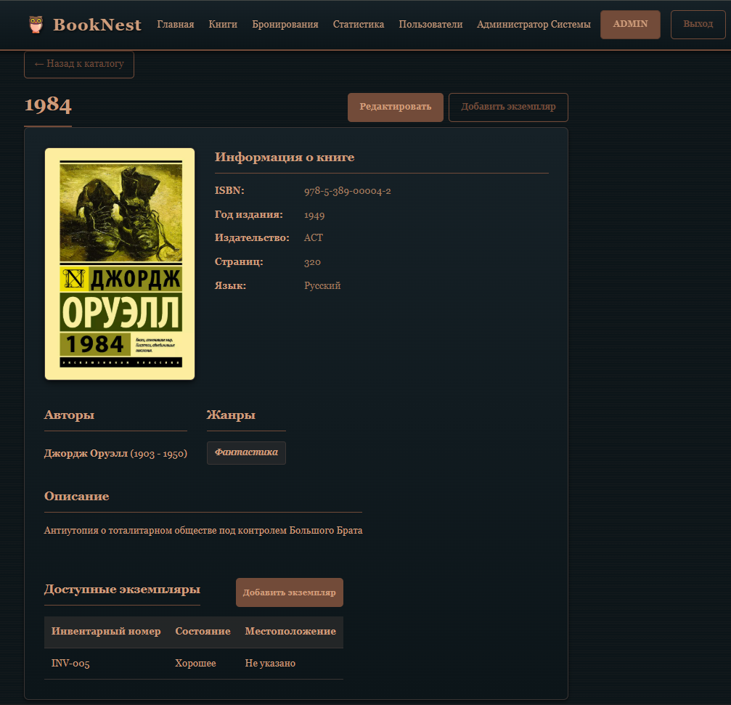
Рисунок 9 – Детальная страница книги

- Мои бронирования (`my_reservations.html`) – таблица бронирований читателя:
- Фильтр по статусу (забронировано, выдано, возвращено, отменено).
- Кнопка отмены для активных бронирований.
- Отображение дат бронирования и возврата.
- Все бронирования (`all_reservations.html`) – для библиотекарей:
- Таблица всех бронирований в системе.
- Фильтр по статусу.
- Возможность изменения статуса через выпадающий список.
Стилизация интерфейса.
Дизайн системы выполнен в темной цветовой гамме с акцентами коричневых и бежевых оттенков, что создает атмосферу классической библиотеки.
Цветовая схема (определена через CSS-переменные):
- Фон: темно-синий (`#0C1519`).
- Карточки: темно-серый (`#162127`).
- Основной цвет: коричневый (`#724B39`).
- Текст: бежевый (`#CF9D7B`).
- Границы: темно-коричневый (`#3A3534`).
Ключевые компоненты интерфейса:
- Карточки книг – сетка с адаптивным расположением, тени для глубины.
- Формы – темный фон с бежевым текстом, скругленные углы, фокус-состояния.
- Кнопки – три варианта: primary (коричневый), outline (прозрачный с рамкой), danger (для удаления).
- Таблицы – чередование цветов строк для лучшей читаемости.
- Выпадающие списки – кастомный стиль с темным фоном и SVG-стрелкой.
- Адаптивность – интерфейс корректно отображается на различных размерах экрана.
Интерактивные элементы:
- Поиск и фильтрация – работают через GET-параметры, форма отправляется при нажатии кнопки «Поиск».
- Динамическое добавление авторов и жанров – в формах администратора. используются текстовые поля вместо чекбоксов, что позволяет вводить новые значения на лету.
- Валидация форм – проверка обязательных полей на стороне клиента (HTML5 `required`) и сервера.
- Обработка ошибок – все ошибки отображаются через flash messages с соответствующими категориями (success, danger, warning).

2.3 Разработка тестовых сценариев

Для обеспечения качества системы разработаны тестовые сценарии, покрывающие основные функциональные модули. Тестирование организовано по модульному принципу, где каждый модуль проверяется отдельным набором тестов.
Модули для тестирования.
Модуль 1: Аутентификация. Включает в себя следующее: успешный вход с правильными данными, вход с неверным логином, вход с неверным паролем, доступ к защищенным страницам без авторизации, выход из системы.
Модуль 2: Работа с книгами. Включает в себя следующее: просмотр списка всех книг, поиск книги по названию, поиск книги по ISBN, фильтрация по жанру, фильтрация по автору, комбинированный поиск, просмотр детальной информации о книге, просмотр несуществующей книги.
Модуль 3: Бронирование (читатель). Включает в себя следующее: успешное бронирование доступной книги, попытка бронирования при достижении лимита, попытка бронирования недоступного экземпляра, просмотр списка своих бронирований, отмена бронирования, попытка отмены чужого бронирования.
Модуль 4: Управление бронированиями (библиотекарь). Включает в себя следующее: просмотр всех бронирований, фильтрация бронирований по статусу, изменение статуса на 'issued', изменение статуса на 'returned', попытка изменения статуса с неверным значением.
Модуль 5: Статистика. Включает в себя следующее: отображение статистики для читателя, отображение статистики для библиотекаря, корректность подсчета активных бронирований.
Модуль 6: Контроль доступа. Включает в себя следующее: доступ читателя к странице бронирований библиотекаря, доступ библиотекаря к странице «Мои бронирования».
Структура тестовых сценариев
Каждый тестовый сценарий включает:
- ID теста – уникальный идентификатор (например, T1.1, T2.3)
- Модуль – к какой функциональной области относится тест
- Функция – проверяемая функция системы
- Входные данные – параметры для выполнения теста
- Ожидаемый результат – что должно произойти при успешном выполнении
- Фактический результат – заполняется при выполнении теста
- Статус – passed/failed/skipped
Всего разработано 26 тестовых сценариев, покрывающих основные функции системы.

2.4 Реализация тестового пакета (pytest)

Автоматизированное тестирование реализовано с использованием фреймворка pytest, который обеспечивает простой синтаксис, расширяемость и подробные отчеты о выполнении тестов.
Тесты организованы в папке `tests/` и разделены по функциональным модулям:
tests/
├── conftest.py # Конфигурация pytest и общие фикстуры
├── test_auth.py # Тесты аутентификации (8 тестов)
├── test_books.py # Тесты работы с книгами (8 тестов)
├── test_reservations.py # Тесты бронирования (12 тестов)
└── test_dashboard.py # Тесты dashboard (3 теста)
Конфигурация pytest
Файл `pytest.ini` содержит настройки тестового фреймворка: пути для поиска тестов (`testpaths = tests`), паттерны именования тестовых файлов и функций, маркеры для категоризации тестов (auth, books, reservations, dashboard, slow), опции по умолчанию (verbose режим, короткий traceback).
Фикстуры
В `conftest.py` определены общие фикстуры:
- `client` – создание тестового клиента Flask с настройкой `TESTING = True`.
- `db` – подключение к тестовой базе данных.
- `authenticated_client` – клиент с авторизованным пользователем для тестирования защищенных маршрутов.

2.5 Спецификация программы и метрики качества

Спецификация основных функций
Модуль main.py:
- `login()` – аутентификация пользователя, параметры: username, password.
- `books()` – каталог книг с поиском, параметры: search, genre, author.
- `reserve_book(copy_id)` – бронирование экземпляра.
- `cancel_reservation(copy_id)` – отмена бронирования.
- `update_reservation_status()` – изменение статуса (для библиотекарей).
Модуль db.py:
- `execute_query(query, params)` – выполнение SELECT-запросов.
- `execute_insert(query, params)` – выполнение INSERT/UPDATE/DELETE.

3. Тестирование и оценка качества

3.1 Результаты тестирования

Тестирование системы BookNest проводилось с использованием фреймворка pytest. Всего было разработано и выполнено 26 автоматизированных тестов, покрывающих основные функциональные модули системы.
Запуск тестов выполнен командой: «pytest».
Результат покрытия тестами изображен на рисунке 10.

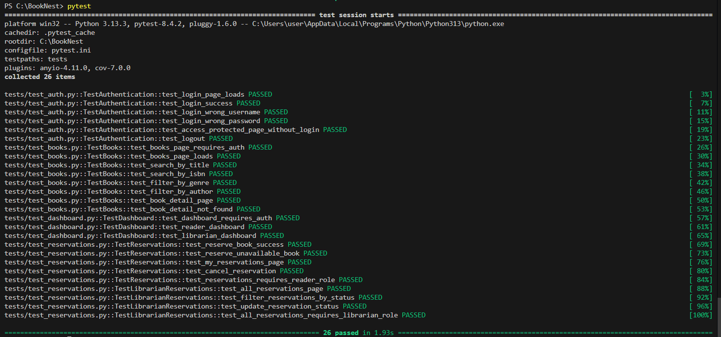
Рисунок 10 – Результат тестирования

Все тесты выполнены успешно, что подтверждает корректность работы основных функций системы: аутентификация и авторизация работают корректно, поиск и фильтрация книг функционируют, бронирование и отмена бронирования выполняются правильно, контроль доступа на основе ролей реализован верно, статистика отображается корректно для разных ролей.

3.2 Покрытие кода тестами

Покрытие кода тестами измерялось с помощью плагина `pytest-cov`. Анализ покрытия показывает, какие части кода были протестированы, а какие требуют дополнительного тестирования.
Запуск тестов с измерением покрытия: «pytest --cov=main --cov=db --cov-report=term --cov-report=html»
Результат покрытия тестами изображен на рисунке 11.

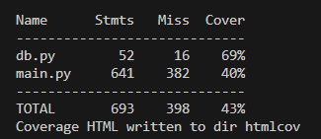
Рисунок 11 – Результата покрытия
3.3 Оценка метрик качества ПО

Оценка качества программного обеспечения проводилась на основе анализа различных метрик: объема кода, сложности, покрытия тестами, соответствия стандартам кодирования.
Метрики качества кода
Объем кода: `main.py`~1223 строк, `db.py`~66 строк, `import_module.py`~520 строк.
Структура: функций: 24, классов: 2 (Database, LibraryDataImporter), маршрутов Flask: 20.
Результат метрики качества кода изображен на рисунке 12.

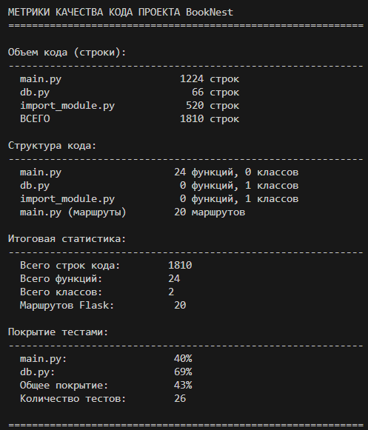
Рисунок 12 – Метрики качества кода

Программа полностью работоспособна, выполняет все заявленные функции и готова к использованию. Код хорошо структурирован, но требует улучшения в области безопасности (хеширование паролей) и оптимизации производительности для больших объемов данных.

Заключение

В ходе выполнения курсового проекта была разработана информационная система управления библиотекой «BookNest», представляющая собой веб-приложение для автоматизации процессов бронирования и выдачи книг.
Основной целью проекта являлась разработка полнофункциональной информационной системы для управления библиотечными ресурсами. В процессе работы были достигнуты следующие результаты:
- Анализ предметной области – проведен детальный анализ требований к системе, определены основные сущности и их взаимосвязи, разработана схема базы данных из 8 таблиц.
- Проектирование архитектуры – спроектирована модульная архитектура системы на основе фреймворка Flask, обеспечивающая разделение ответственности между компонентами.
- Реализация системы – разработано веб-приложение с полным функционалом:
- Система аутентификации и авторизации с поддержкой трех ролей (читатель, библиотекарь, администратор).
- Каталог книг с поиском и фильтрацией по жанру и автору.
- Система бронирования книг с контролем лимитов.
- Управление бронированиями для библиотекарей.
- Административная панель для управления книгами, пользователями и экземплярами.
- Тестирование – разработано 26 автоматизированных тестов, покрывающих основные функциональные модули системы. Все тесты успешно проходят, покрытие кода составляет 43%.
- Документирование – создана полная техническая документация, включающая описание архитектуры, UML-диаграммы, тестовые сценарии и спецификацию программы.
В процессе разработки были применены современные технологии и подходы:
    - Backend: Python 3.13, Flask 3.0.0.
    - База данных: PostgreSQL с использованием psycopg2.
    - Frontend: HTML, CSS, Jinja2 шаблоны.
- Тестирование**: pytest с измерением покрытия кода.
Система демонстрирует следующие технические характеристики:
- Объем кода: 1810 строк.
- Модульная архитектура: 3 основных модуля.
- Покрытие тестами: 43% (основные функции протестированы).
- Успешность тестов: 100% (26 из 26).
Разработанная система может быть использована в реальных библиотеках для:
- Автоматизации процессов бронирования и выдачи книг.
- Управления каталогом книг и экземплярами.
- Контроля доступа читателей к библиотечным ресурсам.
- Сбора статистики по использованию библиотеки.
Система обеспечивает удобный интерфейс для всех категорий пользователей и упрощает работу библиотечного персонала.
В процессе работы были выявлены направления для улучшения системы:
- Расширение функциональности:
- Добавление системы уведомлений (email, SMS).
- Реализация продления срока бронирования.
- Добавление рейтингов и отзывов на книги.
- Интеграция с внешними каталогами книг.
- Улучшение качества кода:
- Увеличение покрытия тестами до 60-70%.
- Расширение тестирования административных функций.
- Улучшение обработки ошибок и валидации данных.
- Рефакторинг для снижения сложности отдельных функций.
- Оптимизация производительности:
- Кэширование часто запрашиваемых данных.
- Оптимизация SQL-запросов.
- Добавление индексов в базу данных.
- Масштабирование для работы с большими объемами данных.
- Улучшение пользовательского опыта:
- Адаптивный дизайн для мобильных устройств.
- Добавление темной/светлой темы.
- Улучшение навигации и поиска.
- Добавление подсказок и справки.
Курсовой проект успешно выполнен. Разработанная информационная система «BookNest» полностью соответствует требованиям технического задания и демонстрирует применение современных технологий веб-разработки. Система готова к использованию и может служить основой для дальнейшего развития.
В процессе работы были получены практические навыки в:
- Проектировании баз данных и работе с PostgreSQL.
- Разработке веб-приложений на Flask.
- Тестировании программного обеспечения.
- Документировании проектов.
Проект подтверждает возможность создания эффективных информационных систем с использованием открытых технологий и современных подходов к разработке программного обеспечения.

Список использованных источников

1) ГОСТ 19.101–77. Единая система программной документации. Виды программ и программных документов / М.: Изд-во стандартов, 1978. – 7 с.
2) ГОСТ 19.103–77. ЕСПД. Стадии разработки программ / М.: Изд-во стандартов, 1978. – 7 с.
3) ОСТ 34.201–89. Информационная технология. Комплекс стандартов на автоматизированные системы. Виды, комплектность и обозначение документов при создании автоматизированных систем / М.: Изд-во стандартов, 1990. – 13 с.
4) ГОСТ 34.601–90. Автоматизированные системы. Стадии создания / М.: Изд-во стандартов, 1991. – 10 с.
5) ГОСТ 19.204–78. ЕСПД. Описание программы. Требования к содержанию и оформлению / М.: Изд-во стандартов, 1979. – 9 с.
6) ГОСТ 2.105–95. Единая система конструкторской документации (ЕСКД). Общие требования к текстовым документам / М.: Изд-во стандартов, 1996. – 8 с.
7) ГОСТ 2.004–88. ЕСКД. Общие положения / М.: Изд-во стандартов, 1989. – 14 с.
8) ГОСТ Р ИСО/МЭК 9075–2–2016. Язык баз данных SQL. Часть 2. Основной язык / М.: Стандартинформ, 2016. – 380 с.
9) ГОСТ Р ИСО/МЭК 10026–1–99. Информационная технология. Обмен информацией между открытыми системами. Обмен транзакциями. Часть 1. Общая модель / М.: Госстандарт России, 1999. – 58 с.
10) ГОСТ Р ИСО/МЭК 9075–11–2008. Эргономика взаимодействия человека–система. Проектирование взаимодействия, ориентированное на человека / М.: Стандартинформ, 2012. – 36 с.
11) ГОСТ Р ИСО/МЭК 9241–11–2008. Эргономика взаимодействия человека–система. Часть 11. Руководство по обеспечению удобства использования / М.: Стандартинформ, 2008. – 20 с.
12) ГОСТ Р ИСО/МЭК 9241–210–2012. Эргономика взаимодействия человека–система. Проектирование взаимодействия, ориентированное на человека / М.: Стандартинформ, 2012. – 36 с.
13) ГОСТ 28195–89. Интерфейс пользователя. Термины и определения / М.: Изд-во стандартов, 1990. – 14 с.
14) Глухов П.В. Разработка мобильных приложений под Android. – Москва: Издательство, 2022. – 300 с.
15) Иванова А.С. Современные подходы к UI/UX дизайну. – Санкт-Петербург: Питер, 2023. – 250 с.
16) Оптимизация производительности в Jetpack Compose. – Текст: электронный // Medium. – URL: https://medium.com/ (дата обращения: 10.05.2024).
17) Лучшие практики работы с Room Database. – Текст: электронный // ProAndroidDev. – URL: https://proandroiddev.com/ (дата обращения: 10.05.2024).
18) Документация MPAndroidChart (версия 3.1.0). – Текст: электронный // Официальный сайт. – URL: https://github.com/MPAndroidChart/MPAndroidChart (дата обращения: 10.05.2024).
19) Руководство по Lottie Animation. – Текст: электронный // Официальный сайт. – URL: https://lottiefiles.com/ (дата обращения: 10.05.2024).
20) Документация Hilt для dependency injection. – Текст: электронный // Официальный сайт. – URL: https://developer.android.com/training/dependency-injection/hilt-android (дата обращения: 10.05.2024).

Приложение

Исходный код проекта доступен в репозитории GitHub: https://github.com/kimberlianderson12-sys/BookNest.

